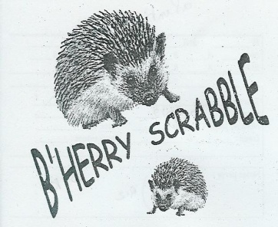
Comité Val de Loire


CHAMPIONNAT DÉPARTEMENTAL
Du Cher

Dimanche 16 mars 2025 à 14H00
Accueil à partir de 13h15
à la Salle des Fêtes d’Herry (18140),
place du Champ de Foire.

T.H. 2 parties (open): 14h00 & 16h30.

TARIF : 10,00 € (5,00 € pour les jeunes -25 ans)

Cette épreuve est attributive de points de performance toutes séries et points
de classement pour tous les participants.

Outre le titre départemental, un trophée par catégorie sera attribué.
(Récompense au 1er du tournoi)

Inscriptions avant le jeudi 13 mars dernier délai auprès de :
M. Dominique DEFIX
Téléphone : 06 18 53 12 94 - Courriel : stecy3@wanadoo.fr

Règlement sur place par chèques groupés libellés à l'ordre de :
B’Herry Scrabble, ou en numéraire en prévoyant l’appoint.

Capacité d’accueil : 80 personnes.

